Ankieta na potrzeby prac nad Gminnym Programem Rewitalizacji Gminy Myślibórz

Szanowni Państwo, Drodzy Mieszkańcy,
zapraszamy do wzięcia udziału w badaniu ankietowym, prowadzonym w ramach toczących się prac nad Gminnym Programem Rewitalizacji Gminy Myślibórz. Program ten jest niezbędny, by Gmina mogła wdrażać działania rewitalizacyjne oraz pozyskiwać środki zewnętrzne na ich realizację.
Celem badania jest poznanie opinii mieszkańców Myśliborza na temat poszczególnych dziedzin życia oraz ocena sytuacji na obszarze rewitalizacji.
Państwa odpowiedzi są niezwykle ważne, gdyż posłużą do opracowania diagnozy obszaru rewitalizacji oraz ukierunkowania przyszłych działań rewitalizacyjnych z zakresu aktywizacji i integracji społecznej, rozwoju infrastruktury społecznej, edukacyjnej, rekreacyjnej, wypoczynkowej, sportowej, jak również infrastruktury technicznej.
Ankieta jest anonimowa i składa się z trzech części, a jej wypełnienie zajmie Państwu nie więcej niż kilka minut. Zachęcamy do poświęcenia chwili uwagi oraz cennego czasu
i włączenia się w prace nad Gminnym Programem Rewitalizacji Gminy
Myślibórz – ważnego dokumentu dla rozwoju i przyszłości naszej gminy.
Wszystkie informacje na temat procesu rewitalizacji w Gminie Myślibórz są dostępne na stronie internetowej www.myśliborz.pl

Obszar rewitalizacji Gminy Myślibórz
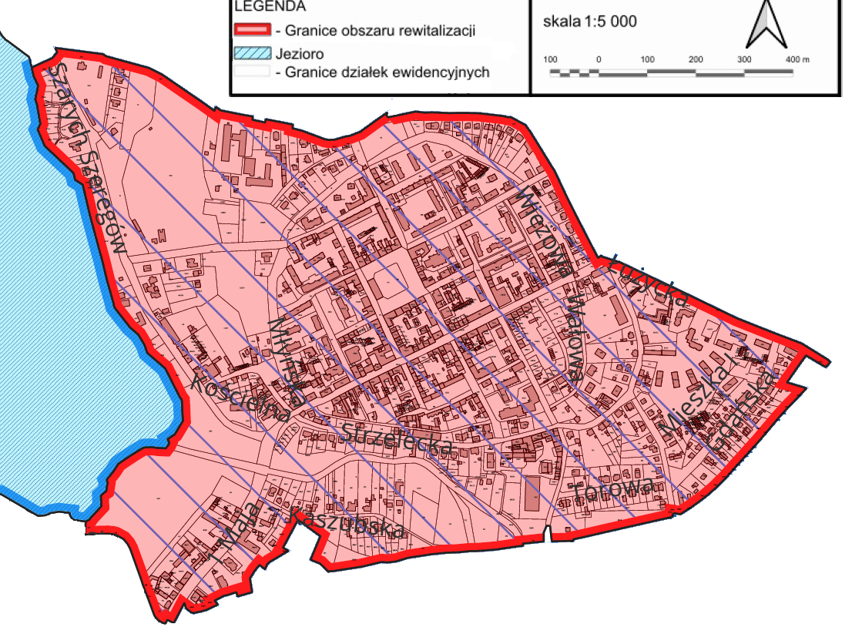

CZĘŚĆ I
1.1. Powyżej znajdują się mapy obszaru rewitalizacji w Gminie Myślibórz. Prosimy o zaznaczenie krzyżyka lub krzyżyków w miejscu właściwych odpowiedzi.
Czy jest Pani mieszkanką / Pan mieszkańcem obszaru rewitalizacji?
- Tak, mieszkam na obszarze rewitalizacji
- Nie mieszkam na obszarze rewitalizacji
Czy pracuje Pani / Pan w obszarze rewitalizacji?
- Tak, pracuję na obszarze rewitalizacji
- Nie pracuję na obszarze rewitalizacji
Czy Pani / Pan prowadzi działalność gospodarczą w obszarze rewitalizacji?
- Tak, prowadzę działalność na obszarze rewitalizacji
- Nie prowadzę działalności gospodarczej w obszarze rewitalizacji
Czy działa Pani / Pan w organizacji (np. stowarzyszeniu, klubie seniora, klubie sportowym), której siedziba znajduje się na obszarze rewitalizacji?
- Tak, siedziba znajduje się na obszarze rewitalizacji
- Nie działam w organizacji, której siedziba znajduje się na obszarze rewitalizacji.
1.2. Jeśli jest Pani mieszkanką / Pan mieszkańcem Gminy Myślibórz, prosimy o wpisanie nazwy ulicy lub sołectwa. Jeżeli nie, prosimy o wpisanie nazwy miejscowości, której jest Pani mieszkanką/Pan mieszkańcem.
………………………………………………………………………………………………………………………..
1.3. Pytanie skierowane do mieszkańców Gminy Myślibórz. Od ilu lat jest Pani/Pan mieszkanką/mieszkańcem Gminy Myślibórz?
- mniej niż jeden rok
- od jednego do pięciu lat
- od pięciu do dwudziestu lat
- więcej niż dwadzieścia lat
- odmowa odpowiedzi

CZĘŚĆ II
2.1. Jakie jest Pani/Pana ulubione miejsce w Gminie Myślibórz (np. gdzie Pani/Pan chętnie spaceruje, przebywa) i dlaczego?
…………………………………………………………………………………………………………………………………………………………………………………………………………………………………………………………………………………………………………………………………………………………………………………………………………………………………………………………………………………….
2.2. Jak bardzo lubi Pani/Pan przebywać na terenie swojego sołectwa/swojej okolicy?
- Bardzo lubię spędzać czas w moim sołectwie/mojej okolicy
- Lubię spędzać czas w moim sołectwie/mojej okolicy
- Ani lubię, ani nie lubię spędzać czasu w moim sołectwie/mojej okolicy
- Nie lubię spędzać czasu w moim sołectwie/mojej okolicy
- Bardzo nie lubię spędzać czasu w moim sołectwie/mojej okolicy
- W ogóle nie spędzam czasu na terenie mojego sołectwa/mojej okolicy
2.3. Co najbardziej podoba się Pani/Panu w miejscu swojego zamieszkania (sołectwie/okolicy)?
……………………………………………………………………………………………………………………………………………………………………………………………………………………………………………………………………………………………………………………………………………………………………………………………………………………………………………………………………………………
2.4. Jak często załatwia Pani/Pan sprawy lub korzysta Pani/Pan z usług położonych w okolicach Rynku w Myśliborzu?
- Codziennie
- Kilka razy w tygodniu
- Kilka razy w miesiącu
- Kilka razy w roku albo rzadziej
- W ogóle nie korzystam
2.5. Jak najczęściej przemieszcza się Pani/Pan po Gminie Myślibórz?
- pieszo
- autobusem
- rowerem
- samochodem
- Inne: …………………………………………………………………………………………………

2.6. Jaki jest Pani/Pana zdaniem stan bezpieczeństwa na obszarze rewitalizacji?
- Bardzo dobry
- Dobry
- Ani dobry, ani zły
- Zły
- Bardzo zły
- Nie mam zdania

2.7. Kiedy ostatnio uczestniczyła Pani/uczestniczył Pan w wydarzeniu kulturalnym/sportowym/ społecznym kierowanym do mieszkańców gminy?
- w ubiegłym tygodniu
- kilka tygodni temu
- kilka miesięcy temu
- około rok temu
- ponad rok temu
- nigdy nie uczestniczyłem/łam w takim wydarzeniu
2.8. Proszę podać nazwę ostatniego wydarzenia, w którym Pani uczestniczyła/Pan uczestniczył i miejsce jego organizacji? Jeżeli nie pamięta Pani/Pan nazwy tego wydarzenia, prosimy napisać, czego to wydarzenie dotyczyło.
…………………………………………………………………………………………………………………………………………………………………………………………………………………………………………………………………………………………………………………………………………………………………………………………………………………………………………………………………………………….
2.9. Czy działa Pani/Pan w organizacjach społecznych (np. stowarzyszeniach, fundacjach) prowadzących działalność na rzecz społeczności Gminy Myślibórz?
- Tak
- Nie
2.9.1. Jeśli działa Pani/Pan w organizacjach społecznych w Gminie Myślibórz, prosimy napisać, czym zajmuje się Pani/Pana organizacja/organizacje?
………………………………………………………………………………………………………………………………………………………………………………………………………………………………………….
2.9.2. Czy byłaby Pani gotowa/byłby Pan gotowy podjąć aktywność w organizacjach społecznych w Gminie Myślibórz?
- Tak
- Nie
- Być może
2.9.3. Jeżeli tak, w jakich organizacjach społecznych w Gminie Myślibórz byłaby Pani gotowa/byłby Pan gotowy podjąć aktywność?
…………………………………………………………………………………………………………………………………………………………………………………………………………………………………………
2.10. Jak ocenia Pani/Pan dostępność usług w Gminie Myślibórz? Prosimy o zaznaczenie właściwych odpowiedzi w tabeli.

a. dostęp do edukacji, w tym do szkół i przedszkoli
Bardzo dobrze Dobrze Ani dobrze, ani źle Źle Bardzo źle Nie mam zdania

b. dostęp do sklepów i punktów usługowych
Bardzo dobrze Dobrze Ani dobrze, ani źle Źle Bardzo źle Nie mam zdania

c. dostęp do oferty gastronomicznej
Bardzo dobrze Dobrze Ani dobrze, ani źle Źle Bardzo źle Nie mam zdania

d. dostęp do oferty kulturalnej
Bardzo dobrze Dobrze Ani dobrze, ani źle Źle Bardzo źle Nie mam zdania

e. dostęp do terenów rekreacji (np. parki, skwery, place zabaw, boiska)
Bardzo dobrze Dobrze Ani dobrze, ani źle Źle Bardzo źle Nie mam zdania

f. dostęp do oferty kulturalno-sportowej dla młodzieży
Bardzo dobrze Dobrze Ani dobrze, ani źle Źle Bardzo źle Nie mam zdania

g. dostęp do wydarzeń sportowych
Bardzo dobrze Dobrze Ani dobrze, ani źle Źle Bardzo źle Nie mam zdania

h. dostęp do placówek opieki zdrowotnej
Bardzo dobrze Dobrze Ani dobrze, ani źle Źle Bardzo źle Nie mam zdania

CZĘŚĆ III
3.1.1. Jakie główne problemy i deficyty rewitalizacyjne Pani/Pana zdaniem występują na terenie obszaru rewitalizacji w Myśliborzu?
…………………………………………………………………………………………………………………………………………………………………………………………………………………………………………………………………………………………………………………………………………………………………………………………………………………………………………………………………………………….
3.1.2. Jakie główne działania należy Pani/Pana zdaniem podjąć na terenie obszaru rewitalizacji w Myśliborzu?
…………………………………………………………………………………………………………………………………………………………………………………………………………………………………………………………………………………………………………………………………………………………………………………………………………………………………………………………………………………….
3.3. Które z poniższych kierunków działań rewitalizacyjnych są Pani/Pana zdaniem najbardziej wskazane do realizacji na obszarze rewitalizacji? Prosimy zaznaczyć krzyżykiem właściwe odpowiedzi w wybranych polach tabeli.
wspieranie aktywności i integracji mieszkańców
stworzenie/udostępnienie przestrzeni dla organizacji społecznych
organizowanie wsparcia dla rodzin
organizowanie wsparcia dla seniorów
poszerzanie oferty edukacyjnej
rozwój oferty gastronomicznej
rozwój oferty kulturalnej
budowa ścieżek rowerowych
wspieranie lokalnej przedsiębiorczości
ograniczenie ruchu samochodowego na niektórych odcinkach
spowolnienie/uspokojenie ruchu samochodowego
dostosowanie infrastruktury do potrzeb osób z niepełnosprawnościami
ograniczenie zanieczyszczeń powietrza
tworzenie nowych i modernizacja istniejących przestrzeni publicznych (np. placów, deptaków)
rozwój ogólnodostępnych terenów zieleni (np. parków, skwerów)
poprawa efektywności energetycznej budynków (ocieplenie, efektywne źródła ciepła, w tym odnawialne źródła energii)
poprawa jakości dróg gminnych

3.4. Które obiekty (parki, skwery, budynki, drogi) na terenie obszaru rewitalizacji wymagają Pani/Pana zdaniem modernizacji lub remontu?
…………………………………………………………………………………………………………………………………………………………………………………………………………………………………………
3.5. Jaki jest Pani/Pana zdaniem stan techniczny budynków i ich otoczenia na terenie obszaru rewitalizacji?
- Bardzo dobry
- Dobry
- Ani dobry, ani zły
- Zły
- Bardzo zły
- Nie mam zdania

3.6. Jaki jest Pani/Pana zdaniem stan bezpieczeństwa na terenie obszaru rewitalizacji?
- Bardzo dobry
- Dobry
- Ani dobry, ani zły
- Zły
- Bardzo zły
- Nie mam zdania

3.7. Czy zamierza Pani/Pan włączyć się we wdrażanie programu rewitalizacji w Gminie Myślibórz?
- Tak
- Nie
- Być może

3.7.1. Jeżeli zamierza Pani/Pan włączyć się we wdrażanie programu rewitalizacji, proszę wskazać, w jakim zakresie.
…………………………………………………………………………………………………………………………………………………………………………………………………………………………………………………………………………………………………………………………………………………………………………………………………………………………………………………………………………………….

METRYCZKA
M1. Płeć *
- kobieta
- mężczyzna
- odmowa odpowiedzi
M2. Wiek *
- do 19 roku życia
- od 20 do 30 roku życia
- od 31 do 45 roku życia
- od 46 do 60 roku życia
- powyżej 60 roku życia
M3. Status na rynku pracy *
- uczę się
- studiuję
- jestem osobą pracującą
- jestem osobą bezrobotną
- jestem osobą nieaktywną zawodowo (rencista, emeryt)

DZIĘKUJEMY ZA WYPEŁNIENIE ANKIETY!
Wszystkie informacje na temat procesu rewitalizacji w Gminie Myślibórz są dostępne na stronie internetowej www.mysliborz.pl. Zachęcamy do zgłaszania propozycji przedsięwzięć rewitalizacyjnych do Gminnego Programu Rewitalizacji Gminy Myślibórz oraz do udziału w wydarzeniach konsultacyjnych w ramach prac nad Programem.

